2026-05-08
Bilag om skoleårets planlægning i Helsingør.
Tillæg til arbejdstidsaftale mellem Helsingør Lærerforening og Helsingør Kommune

(Udarbejdet af HLF, SLF og BUF)

Indhold
Skoleårets planlægning 2
Nyuddannede/nyansatte lærere og børnehaveklasseledere 3
Opgaveoversigten 4
Deltid & aldersreduktion 6
Klasselæreropgaven og samarbejdet om hjemmet 6
Bilag 1a-1d: Eksempel opgaveoversigt 7
Bilag 2 Allonge vedr. uddannelse 12
Bilag 3 Skoleårets planlægning 13
Bilag 4 Allonge vedr. lærere ved Specialskolen 14
Bilag 5 beregningseksempler nyuddannede 15

Skoleårets planlægning
Arbejdstidsaftalen skal understøtte at børn og unge i Helsingør Kommune tilbydes et godt skoletilbud med fokus på faglig udvikling, dannelse og god trivsel.
Med aftalen er det intentionen at sikre gode rammer for lærere og børnehaveklasselederes arbejde, samt at understøtte en målsætning om at skabe størst mulig kvalitet i undervisningen, understøtte et godt arbejdsmiljø og styrke den professionelle kapital.
Parterne er enige om, at skoleudvikling er en kompleks og kontinuerlig proces, der kræver tæt samarbejde. Derfor har parterne forpligter sig på at udarbejde dette bilag ”Bilag om skoleårets planlægning i Helsingør”, som erstatter den årlige kommunale redegørelse.

Der er enighed om, at det skal være tydeligt, hvor og hvornår beslutninger om fag- og opgavefordelingen træffes, og hvordan medarbejderne skal involveres i processerne. Det er forventningen at ledelse og TR i fællesskab aftaler rammerne for skoleårets planlægning.
Det er TR’s pligt og opgave at medvirke til at fremme og vedligeholde gode, rolige arbejdsforhold, samt agere talsperson for og varetage kollegaers interesser over for ledelsen. TR er nøgleperson i forbindelse med lærernes arbejdsvilkår og skal sikre deres medindflydelse og medbestemmelse. TR har en central rolle i og ansvar for udviklingen af den kommunale og lokale skole, og indgår i et forpligtende samarbejde med skolens ledelse.
Ledelsen er ansvarlig for tilrettelæggelsen af en åben og inddragende proces. Hensigten er at understøtte en struktureret planlægningsproces med en tydelig tidsplan, der rummer tid og mulighed for lokale drøftelser af pædagogiske og ressourcemæssige prioriteringer. På den måde kan ledelsen i samarbejde med TR skabe grobund for en løbende dialog og løsning af arbejdsopgaverne.
Det stiller krav til ledelse og TR, at sikre åbenhed og transparens omkring fag- og opgavefordeling, en struktureret og velkendt planlægningsproces, samt en kontinuerlig dialog om prioriteringer af opgaver og ressourcer med den enkelte lærer og lærergruppen som helhed.
Skolens leder og TR drøfter i forbindelse med fag – og opgavefordelingen skolens årsplan, som præsenteres for lærerne inden skolesommerferien. Årsplanen indeholder alle kendte aktiviteter, faste møder, tema- og emneuger, omlagte dage, prøveperioden mm.

Nyuddannede/nyansatte lærere og børnehaveklasseledere
Intentionen
Intentionen med aftalen for nyuddannede er at give nyuddannede lærere god mulighed for at lære at begå sig i lærerlivet, få gode arbejdsrutiner og knytte sig til Helsingør kommune. Reduktionen af undervisningsmængden skal give de nyuddannede mulighed for at reflektere over egen praksis, planlægge, justere og evaluere egen undervisning og skabe overskud til at indgå i et tæt samarbejde med klassens øvrige lærere i et forpligtende teamsamarbejde.
Desuden skal læreren uhindret kunne indgå i det kommunale introkursus for nyuddannede og kredsens intromøder. Begge dele indgår i lærerens arbejdstid. Den konkrete udmøntning af det lokale uddannelsesforløb (4-6 dage) er forankret i BUF.
Som for øvrige lærere afsættes 20 timer til klasselærerarbejdet. Tiden fraregnes øvrig undervisning.

Definitioner og beregning
En lærer færdiggør uddannelsen til lærer og ansættes i sin første læreransættelse umiddelbart efter gives reduktion i undervisningen det første arbejdsår. Det første arbejdsår defineres, som det første arbejdsår målt efter erfaringsdato. Det betyder at første arbejdsår kan række ind over flere skoleår.
En nyuddannet med mindre end 2 års erfaring som lærer inden endt uddannelse skal have reduktion. En nyuddannet lærer, som har mere end 2 års erfaring som lærer inden endt uddannelse og erfaringsdato derefter, skal ikke have reduktion i sin undervisning.

Eksempler:
Lærer A’s erfaringsdato er 1/8-2025. Det første arbejdsår slutter 31/7-2026
Lærer B’s erfaringsdato er 12/2-2026. Det første arbejdsår slutter 11/2-2027
Lærer C færdiggør uddannelsen til lærer januar 2026 og har været ansat som lærer de senest 3 år. Her gives ikke reduktion i undervisningen det første år.
Lærer D færdiggør uddannelse til lærer januar 2026 og har været ansat som lærer (har erfaringsdato som lærer) siden 1.august 2025. Her gives reduktion i undervisningen indtil 31.juli 2027.
Se bilag 5.
Organisatorisk forhindring
Ansættes en nyuddannet lærer midt i skoleåret kan det være svært at sikre, at læreren får skemafri onsdag, da det kan betyde at andre læreres skemaer skal brydes op. I sådanne tilfælde må den enkelte skoleleder og TR i videst muligt omfang tilstræbe en placering af undervisningstiden, som opfylder intentionen med aftalen.
Øvrigt
Nyansatte tilbydes, ud over det i aftalen beskrevne:
- En opstartssamtale med leder og tillidsrepræsentant, og opfølgende samtaler
- Mentorordning og kollegial sparring
- En introduktion til skolens samarbejdsflader og relevante nøglepersoner ved ledelsen
- En konkret vurdering af behovet for at deltage i det kommunale uddannelsesforløb
Specifikt for nyuddannede gælder desuden, at der i fag- og opgavefordelingen tages hensyn til, at der er opgaver, man som nyuddannet ikke bør stå alene med.
Det forventes at man på skolerne arbejder med en lokal kultur for modtagelsen af nye ansatte.

Opgaveoversigten
Opgaveoversigten indeholder seks kategorier af lærernes arbejdstid.
- Undervisning (800 timer, heraf 20 timer til klasselærer)
- selvtilrettelagt forberedelse (250 timer)
- elev/egne pause (200 timer)
- Klasselæreropgaven og samarbejdet med hjemmet (100 timer, heraf 20 timer som undervisning)
- Fælles forberedelse og teamsamarbejde (160 timer)
- Andre opgaver (194 timer)
Vi forventer at skolerne drøfter prioriteringen af ressourcerne i de 6 kategorier, som led i skoleårets planlægning.
Undervisning, 800 timer:
  - Fagdelt undervisning, 720 timer, er timer med elever, hvor den enkelte lærer har et selvstændigt forberedelsesansvar. Den klassiske forberedelseskrævende undervisning i fagrækken. Fagdelt undervisning dækker også de faglige vejlederes arbejde i klasser og vejledere med undervisningsopgaver indenfor inklusion, PLC, LKT, DA2 mv. i klasser. Alle fag med angivelse af klasse skrives på, og en lektion tæller altid 30 timer.

  - Øvrig undervisning, 80 timer. Det er hensigten at øvrig undervisning i videst muligt omfang skal anvendes til flere lærere omkring eleverne i den fagdelte undervisning (to-lærere) for at styrke almenområdet. 20 timer af den øvrig undervisning anvendes til klasselæreropgaven omkring eleverne. Øvrig undervisning kan også anvendes til lejrskole, ekskursioner, elevsamtaler eller andre forberedelseslettere undervisningsopgaver, hvor lærerne med-underviser (dvs. der er flere lærere omkring eleverne på samme tid). Øvrig undervisning dækker også de faglige vejlederes arbejde og vejledere med undervisningsopgaver indenfor inklusion, PLC, LKT, DA2 mv. som to-lærer. Fordeles den øvrige tid på flere klasser eller undervisningsopgaver anføres de opgaveoversigten i hele puljer.
En vejleders undervisningstid kan godt stå i både 720 og 80 times puljen.
I opgaveoversigten anføres hvilke undervisningsopgaver, der er aftalt med læreren for kommende skoleår.
Selvtilrettelagt forberedelse, 250 timer
Elevtilsyn og egen pause, 200 timer
Klasselæreropgaven og samarbejdet med hjemmet (se afsnit nedenfor), 100 timer (heraf 20 timer fra Undervisning)
Fælles forberedelse og teamsamarbejde, 160 timer:
Arbejdstiden anvendes til fælles forberedelse og teamsamarbejdet omkring undervisningen.
Andre opgaver, 194 timer
  - her oplistes de opgaver af skolens årsplan, som den enkelte lærer påtænkes at deltage i
  - opgaver der estimeres til at fylde mere end 60 timer angives med estimeret tidsforbrug
  - Uddannelse omfattet af ECTS-point reducerer undervisningstiden med 4 timer pr. ECTS. Den øvrige tid til uddannelsen kan anføres opgaveoversigten under andre opgaver (Bilag 2)
Opgaver i denne kategori er den del af vejledernes arbejdstid, som er uden elever (hvilket i princippet kan være hele puljen), men også alle andre opgaver, som fx efter- og videreuddannelse, faglige netværk.
Centeret arrangerer workshop for ledelse og TR med henblik at skolernes opgaveoversigter fremstår så ensartede som muligt.

Deltid & aldersreduktion
Lærere, der ønsker at gøre brug af bestemmelserne § 11a. Ret til nedsat arbejdstid fra 60 år, planlægges med højst 690 timer. Ved anden deltidsansættelse laves der en konkret vurdering af forholdet mellem undervisning og andre opgaver. Denne vurdering laves i samarbejde mellem leder, TR og den konkrete medarbejder. Eksempel på opgaveoversigtens udformning fremgår af vedlagte (Bilag 1).

Klasselæreropgaven og samarbejdet om hjemmet
Med arbejdstidsaftalen er der enighed om at klasselæreropgaven er en fælles opgave for alle lærere. Det er en kompleks opgave i vækst, og der ses stigende forventninger til løsningen af den.
Parterne har aftalt at opgaven bedst løses i det faglige, professionelle team omkring klassen. Det betyder at det enkelte team må drøfte og aftale hvem der har hvilke opgaver. Der opfordres til at arbejde med nedskrevne teamaftaler for at sikre størst mulig åbenhed og klarhed over hvem der har hvilke opgaver. Det er væsentligt at teamet forud for skoleåret drøfter organiseringen af klasselæreropgaven.
Nedenfor er listet en række opgaver, som organiseres lokalt efter den lokalt aftalte kontekst, blandt teamets lærere. Vi ønsker at rette fokus mod, at fremme og styrke den mundtlige dialog med hjemmet.

Oversigt over klasselæreropgaver

(listen er ikke udtømmende)
Faglig og social trivsel
- Arbejde med klassens faglige og sociale liv og trivsel
- Samtaler med elever
- Arbejdet med elevens relation til skolen og klassens lærere
Koordination, planlægning og deltagelse
- Koordination internt – fx med koordinatorer, DA2, trivselslærere, vejledere, klasseteam/årgangsteam, faglærere, ledelser mv.
- Koordination eksternt - fx med psykolog, rådgivere, virksomheder mv.
- Koordinering af anden undervisning – fx timeløse fag, lejrskole, mv.
- Planlægning og afholdelse af forældremøder, skolehjemsamtaler og anden forældrekontakt
- Koordinering med kontaktforældrene
Kommunikation til hjemmet – gerne mundtligt
- Kommunikation af relevant information i forbindelse med undervisningen og klassens aktiviteter
- Kommunikation om skolens kultur og værdier
- Faglig udvikling og støtte
- Kommunikation om fravær
- Konflikthåndtering
- Forventningsafstemning af ønsket elevadfærd, samt forventninger til elever/forældres indtrædelse i klassefælleskabet
- Pædagogisk håndtering af bekymringshenvendelser fra forældre
- Samt anden relevant kommunikation
Skriftlighed
- Skrive underretninger
- Skrive elevudtalelser – vurdere elevers trivsel og være handlingsanvisende
- Indstillinger til tværfagligt forum
- Handleplaner
- Diverse registreringer
Det er en forventning, at lærere/børnehaveklasseledere orienterer sig i alle sine arbejdsopgaver og i sin opgaveoversigt.

Oversigt over bilag
Bilag 1a-1d: Eksempel opgaveoversigt
1a klasselærer, 1b vejleder, 1c aldersreduktion, 1d TR
Bilag 2: Allonge uddannelse
Bilag 3: Årshjul skoleårets planlægning
Bilag 4: Allonge specialskole og specialtilbud
Bilag 5: Beregningseksempler nyuddannede

Bilag 1a-1d: Eksempel opgaveoversigt
1a klasselærer, 1b vejleder, 1c aldersreduktion, 1d TR
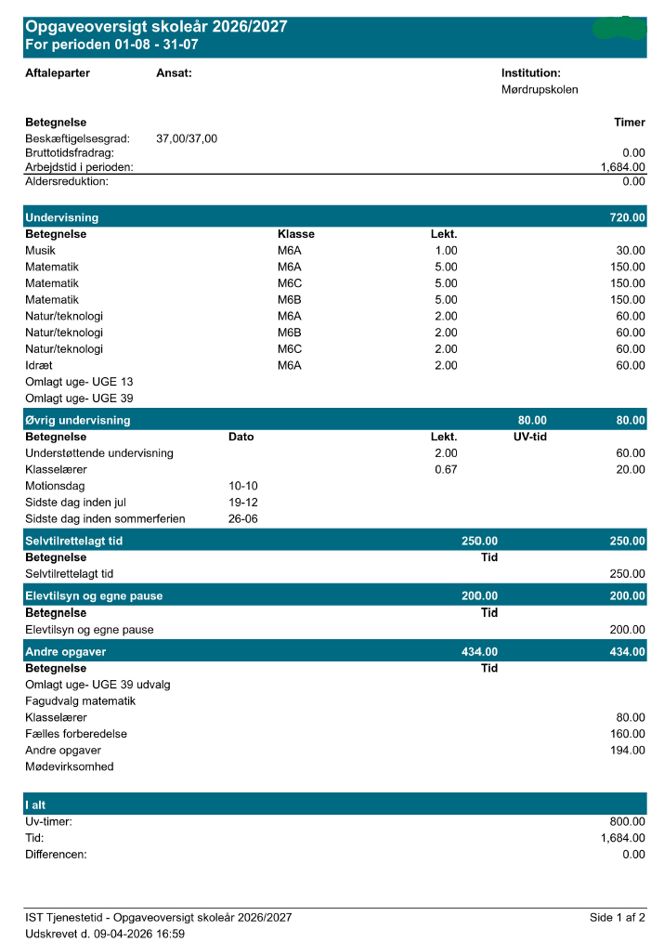
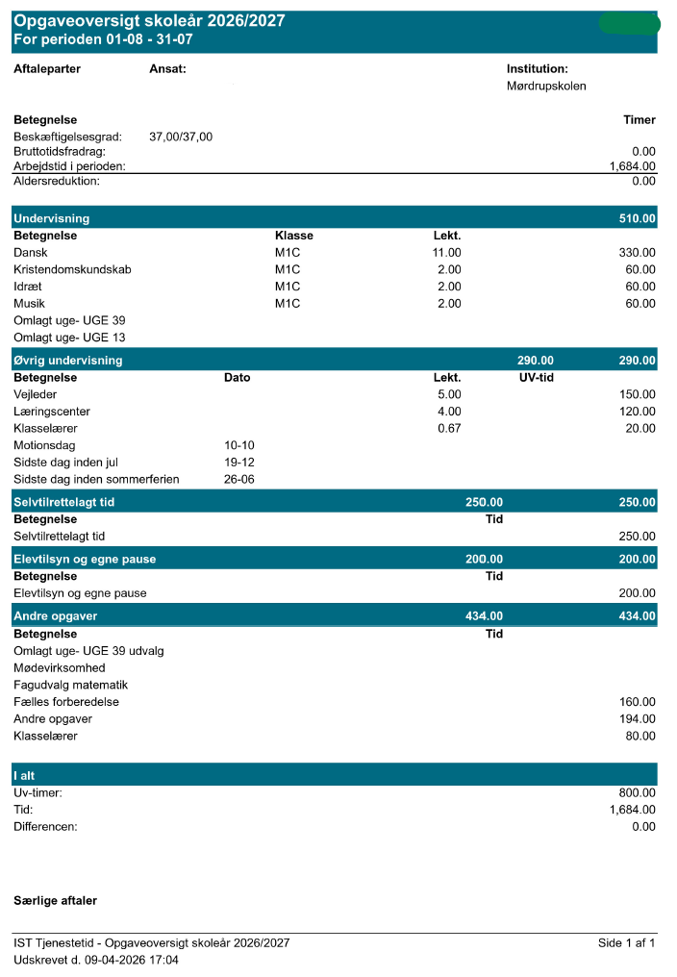
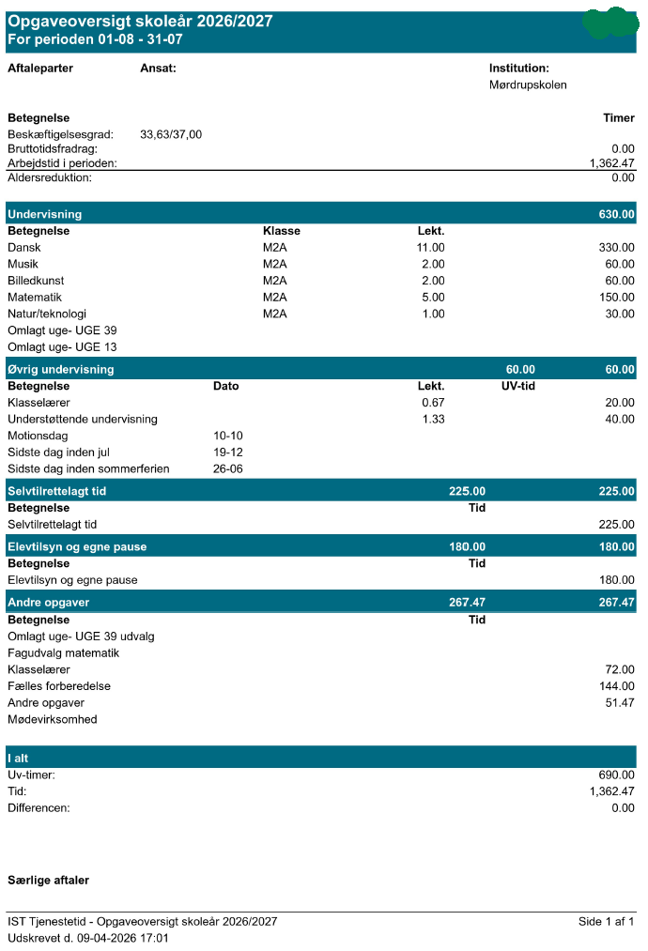
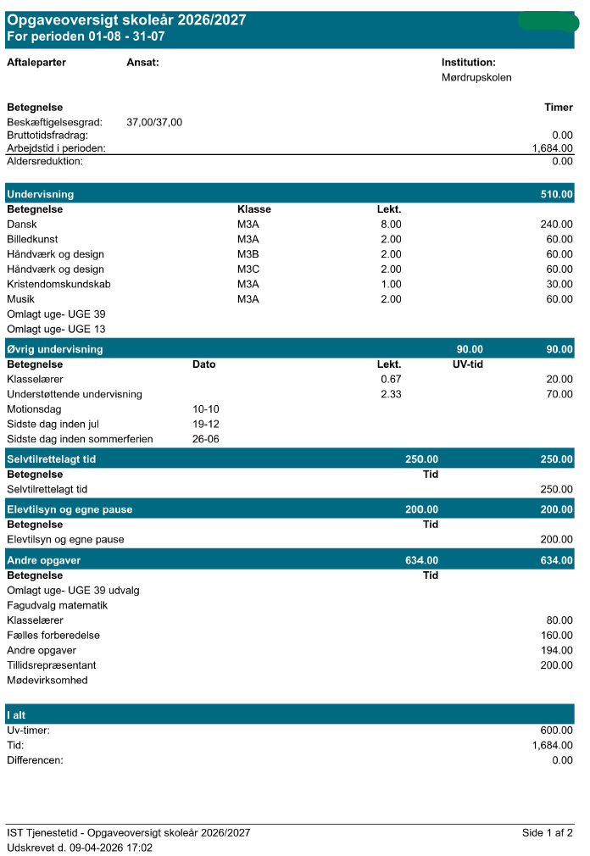

Bilag 2 Allonge vedr. uddannelse
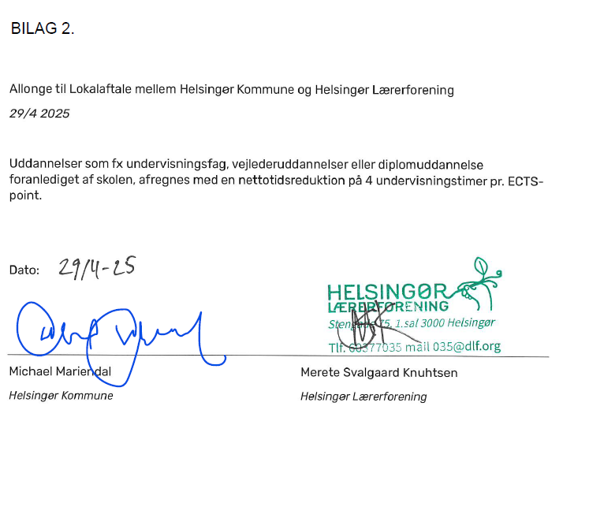

Bilag 3 Skoleårets planlægning
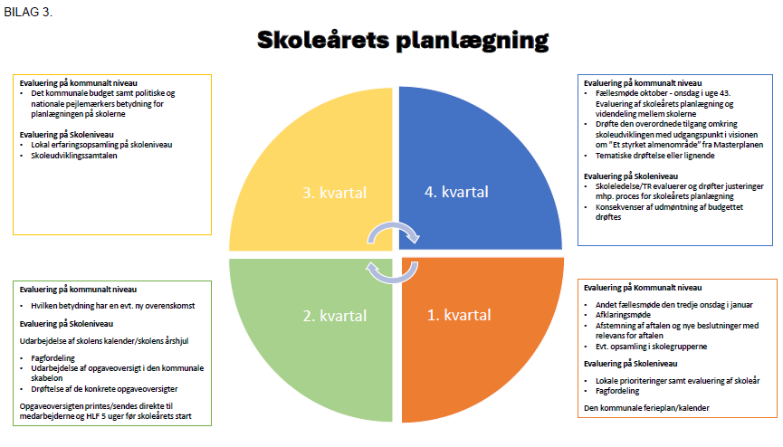

Bilag 4 Allonge vedr. lærere ved Specialskolen
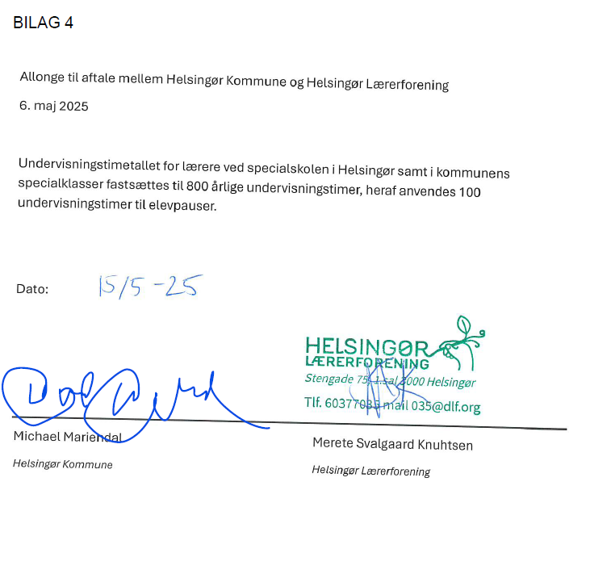

Bilag 5 beregningseksempler nyuddannede
Aftaletekst i Lokalaftale for lærere m.fl. ansat ved Helsingør Kommune 2025
Nyuddannede lærere og børnehaveklasseledere planlægges i første arbejdsår efter endt uddannelse til 600 undervisningstimer. Der kan maksimalt planlægges med 540 undervisningstimer til fag og klasser og 60 timer til øvrig undervisning. Undervisningen placeres således at onsdag friholdes til egen forberedelse, det fælles kommunale kursus eller uddannelse, jf. Bilag Nyuddannede lærere i Helsingør. I andet år efter endt uddannelse planlægges undervisningstiden til 700 undervisningstimer, maksimalt 620 undervisningstimer til fag og klasser og 80 timer til øvrig undervisning.

Beregningseksempel:
Ledelsen beregner ud fra elevdage og årsnorm, for at få det mest præcise resultat – og i eksemplet ovenfor giver det ca. 20 faglektioner i skoleåret 2026/2027.
Eksempel: Nyuddannet ansat 12/2 2025
Skoleår | Periode | Elevdage | Andel | UV-timer | Øvrig tid | Timer til fag/klasser
2025/2026 | 12/2–31/7 2025 | 85 | 0,43 | 255 | 28 | 227
2026/2027 | 1/8 2026–11/2 2027 | 118 | 0,59 | 354 | 35 | 322
2026/2027 | 12/2–31/7 2027 | 90 | 0,45 | 315 | 35 | 280

Øvrig undervisning er den procentvise andel af øvrig undervisningstid, henholdsvis 60 timer ud af 600 i år 1 (10%) og 80 timer ud af 700 (11%).
Samlet UV-tid 2026/2027:
- Inklusiv øvrig undervisning: 601 timer
- Fratrukket øvrig undervisning: 531timer

